Муниципальное бюджетное дошкольное образовательное учреждение «Детский сад № 4 «Солнышко»»

Конспект открытого занятия по познавательному развитию
В 1 младшей группе
Тема: «Спасём солнышко».
Путешествие по сказке «Краденое солнце».

Воспитатель: Цура Г.И.

Краснотуранск, 2021

Цель: развивать и формировать сенсорные способности детей.
Задачи:
✓ Вызвать эмоциональный отклик и желание помочь героям.
✓ Воспитывать отзывчивость, доброту, воображение, память, мышление.
✓ Закрепить знания цветов (синий, жёлтый, зелёный); побуждать называть цвет.
✓ Формировать понятие «ни одного, один, много».
✓ Развивать мелкую моторику рук.
Оборудование:
✓ Коробочка.
✓ Телефон с аудиозаписью просьбы помощи от зверей.
✓ Следы крокодила из бумаги.
✓ Ворота с ведёрками синего, жёлтого, и зелёного цвета.
✓ Камушки синего, жёлтого, зелёного цвета.
✓ Курочка и цыплята на каждого ребенка
✓ «Домики» из контейнера.
✓ Червячки из вермишели.
✓ Озеро – сухой бассейн, наполненный фасолью.
✓ Рыбки геометрические из картона большие и маленькие круглой, квадратной, треугольной формы.
✓ Костюм крокодила.
✓ Солнышко, наполненное гелем.
✓
Ход ООД.
Дети входят в группу из приёмной. Обращают внимание на коробочку.
Воспитатель: Ребятки, посмотрите, что здесь у нас! Посмотрите, какая красивая коробочка. Кто-то оставил здесь коробочку. Кто же мог оставить её?
Дети: варианты ответов детей.
Воспитатель: Хотите узнать что там?
Дети: Да.
Воспитатель: Давайте откроем и посмотрим.
(Дети и воспитатель открывают. В коробочке аудиозапись на телефоне, от зверей).
Слова на аудиозаписи:
= Горе! Горе! Крокодил
Солнце в небе проглотил.
= Дети, дети, помогите
Крокодила победите.
= Что бы жадный Крокодил
Солнце в небо воротил.
= Где нам с этаким сражаться
Он и грозен и зубаст,
Он нам солнце не отдаст!
Поисковый этап.
Воспитатель: Что же делать? Как нам быть?
Дети: Солнышко вернуть.
Воспитатель: Надо солнышко идти выручать. А кто же солнышко проглотил?
Дети: Крокодил.
Воспитатель: Как вы думаете, мы сможем помочь вернуть солнышко?
Дети: Да.
Воспитатель: Смотрите, здесь чьи - то следы.
(Обратить внимание на следы, наклеенные на пол).
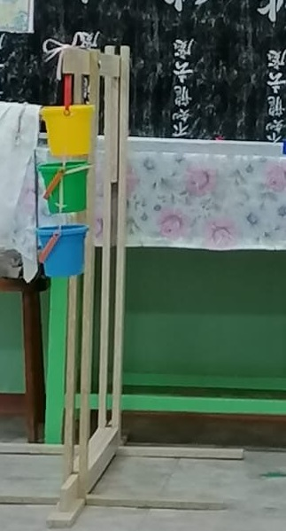
Воспитатель: Это наверное крокодил убегал и следы оставил. Пойдёмте по следам и узнаем, куда крокодил убежал и где нам искать солнышко.(Дети и воспитатель идут по следам крокодила).
Практический этап.
(Пройдя по следам, подходят к воротам).
Воспитатель: Посмотрите, крокодил и здесь побывал
и следы оставил. И что бы нам дальше пройти надо
ворота открыть. А ворота откроются,
когда мы наполним ведёрки камушками.
Задание «Наполни ведёрко».
Предложить детям рассмотреть ведёрки, рассматривая, дети называют цвет ведёрка. Затем дети выбирают определённого цвета камушки и наполняют ведёрко. Дети, наполняя ведерки, называют цвет камушка.
Наполнив ведёрко камушками, ворота открываются.
Дети проходят по следам дальше и подходят к столу с курочкой.
Воспитатель: Кто это детки?
Дети: Курочка.
Воспитатель: Сколько курочек?
Дети: Одна.
Воспитатель: Сколько (имя ребёнка) курочек?
Ребёнок: Одна.
(Спросить ещё у 2 -3 детей).
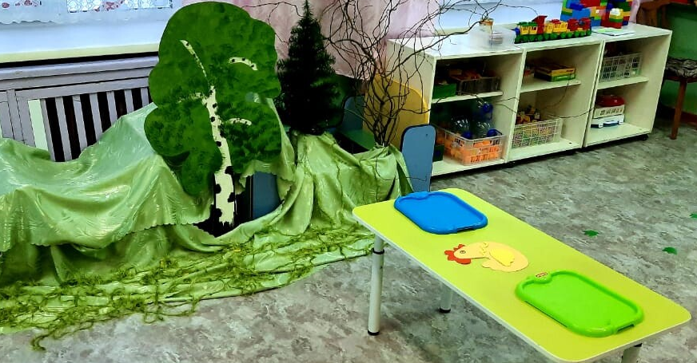
Воспитатель: Крокодил и здесь пробегал, и распугал цыплят. Так хочется помочь курочке и найти цыпляток, поможете?
Дети: Да.
Задание «Найди цыплёнка».
Предложить детям найти цыплят и
принести курочке.
Когда дети находят цыплёнка,
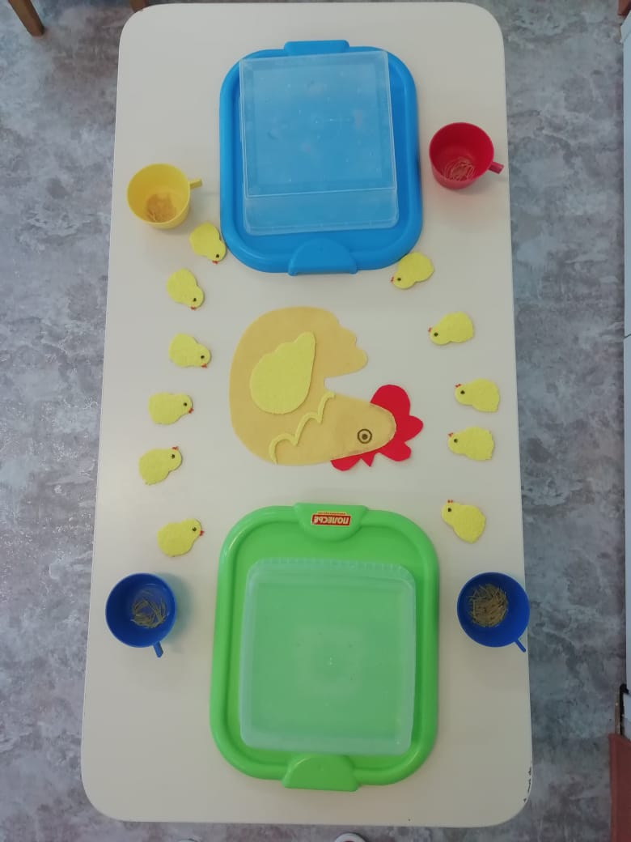
то уточнить у детей, сколько цыплят они нашли.
Воспитатель: А теперь, сколько цыплят у курочки?
Дети: Много.
Воспитатель: Курочка рада, что мы ей помогли.
Воспитатель: Пока цыплятки были далеко от мамы
они проголодались и захотели кушать.
А, что кушают цыплятки?
Дети: Червячков, зёрнышки.
(Предложить детям покормить цыплят червячками).
Задание «Покорми цыплёнка».
Закрываем «домиком» с отверстиями цыплят, а затем дети «кормят» - проталкивают в отверстие вермишель.
Воспитатель: Цыплята покушали и теперь они отдыхают. А мы с вами пойдём дальше выручать солнышко.
(По следам проходят дальше и идут к озеру).
Воспитатель: Посмотрите, следы привели нас к озеру. Кто здесь живёт?
Дети: Рыбы.
Воспитатель: Да, здесь живут рыбки, но они, посмотрите разной формы.
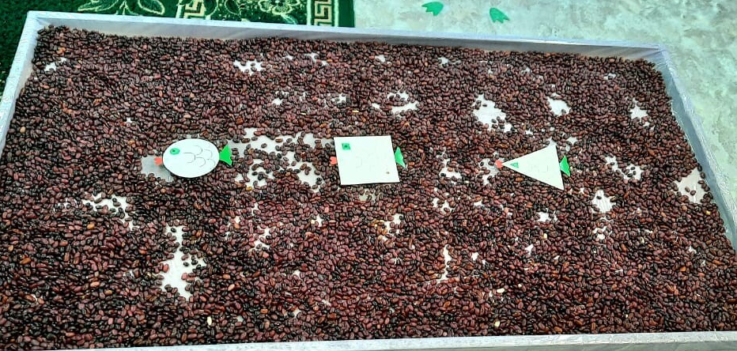
(Рассматривают рыбок,
дети называют,
какой формы каждая рыбка,
индивидуальные и
хоровые ответы).
Воспитатель:
Хотите помочь рыбкам?
Крокодил и здесь распугал маленьких рыбок, и они спрятались.
Задание «Найди рыбку».
Дети находят маленьких рыбок в озере (сухой бассейн наполненный фасолью) и кладут их к рыбке определённой формы. Воспитатель уточняет у детей, какой формы рыбка.
Воспитатель: Вот мы и рыбкам помогли и теперь нам пора идти дальше.
(Пройдя дальше подходят к болоту где сидит крокодил.).
Воспитатель:
А в большой реке Крокодил лежит.
И в зубах его не огонь горит
Солнце красное, солнце краденое.
Цапнул солнце с небосвода
И с набитым животом
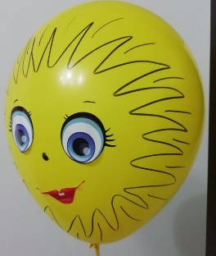
Завалился под кустом
Пропадает целый свет,
А ему и дела нет.
Подавай сюда наше солнышко.
(Предложить детям сказать последнюю строчку вместе).
Крокодил пугается, отпускает солнышко, солнышко взлетает.
Оценочный этап.
Воспитатель: Вот мы с вами и нашли солнышко и спасли его от крокодила. Ребятки, кого мы встретили пока шли?
Дети: Курочку, цыплят.
Воспитатель: А чем мы кормили цыпляток?
Дети: Червячками.
Воспитатель: Какой формы были рыбки
в озере?
Дети: Круглой, квадратной, треугольной.
Воспитатель: Понравилось вам выручать солнышко?
Дети: Да.
Воспитатель: Вы меня порадовали, вы были смелые, добрые, сообразительные справились с заданием и освободили солнышко от крокодила. Солнышко очень радо и хочет остаться у нас погостить!

